**Aplikasi E-Learning Bagian 1**

Nama Project : unama-learning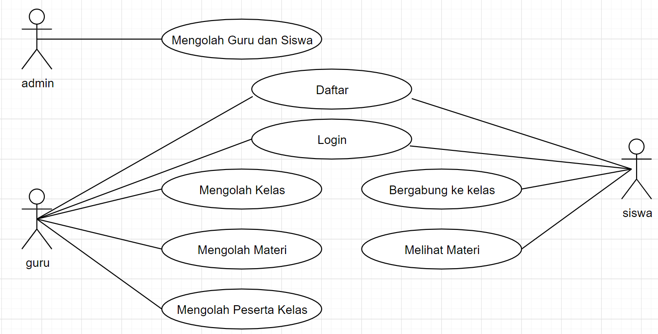

Database : db_learning

Berikut adalah tabel yang digunakan

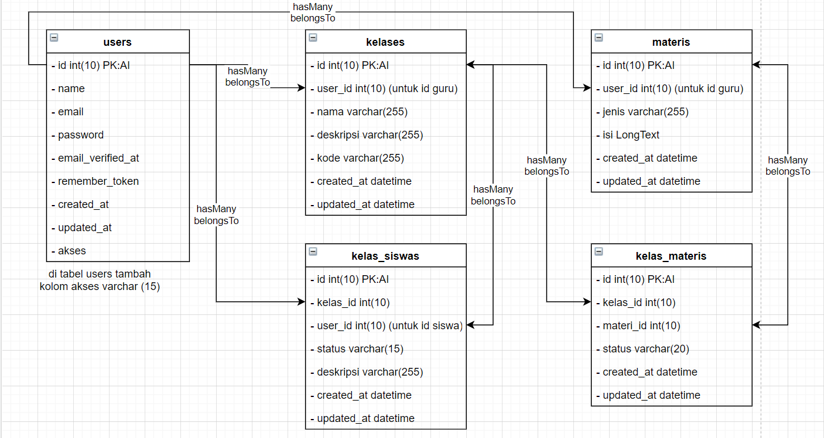

1. √ Buat Project composer create-project --prefer-dist laravel/laravel unama-learning "6.*"
2. √ Buat database dengan nama **db_learning**
3. √ Setting database di laravel .env
4. √ Buat login
5. √ Install NPM (harusnya sudah ada diproject sebelumnya)
6. √ Install laravel ui
   1. composer require laravel/ui "^1.0" --dev
   2. php artisan ui bootstrap –auth
   3. php artisan migrate
   4. npm install && npm run dev (prosesnya cukup lama)
7. √ Meng-edit register laravel.
   1. Edit file **\resources\views\auth\register.blade.php** lalu tambahkan option untuk guru dan siswa
   2. Edit file **\app\Http\Controllers\Auth\RegisterController.php**
      1. Modifikasi redirectTo ke halaman login
      2. Modifikasi validator
      3. Modifikasi fungsi create
   3. Edit file **\app\User.php** lalu tambahkan akses ke fillable
   4. Lakukan percobaan daftar
8. √ Buat **GuruController** dan **SiswaController** yang berisi fungsi **beranda**
9. √ Buat middleware Admin, Guru dan Siswa
10. √ Daftarkan middleware ke http kernel
11. √ Buat Route Prefix dan middleware untuk guru dan siswa dan buat route ke masing-masing beranda
12. √ Redirect login ke masing-masing route sesuai login
13. √ Download template <https://github.com/StartBootstrap/startbootstrap-sb-admin-2/archive/gh-pages.zip>
14. √ Konfigurasi template di fungsi beranda guru dan siswa
    1. Buat layout guru
15. √ Buat menu Kelas
16. √ Buat tabel database
17. √ Mengatur Layout / Menu
18. √ Membuat Route Kelas menggunakan Route Resource Laravel
    1. index (tampil data)
    2. create (tampil form)
    3. store (proses simpan)
    4. edit (form edit)
    5. update (proses update)
    6. destroy (proses hapus
19. √ Membuat GuruKelasController
20. √ Membuat fungsi index dan menampilkan data
21. √ Membuat Form
22. √ Menginstall collective html
23. √ Membuat simpan data (lupo nyolokin mic, pake mic laptop)
24. √ Membuat edit, update dan hapus kelas
25. Perbaikan menu edit dan hapus
26. Membuat GuruMateriController
27. Membuat route materi
28. Membuat menu materi
29. Menampilkan materi index
30. Membuat storage link
31. Membuat simpan materi